60-летие Дружины Киев
В декабре месяце скауты дружины «Киев» успешно отпраздновали 60-летие своего основания во время праздника Дня Матери – 4-го декабря. Скауты и мамы стали собираться к двум часам дня, и сразу занялись рассматриванием чудных фотографий.. Это скаутмастер Евгения Андреевна Уртьева приготовила 60 плакатов представляя каждый год существования дружины.
После молебна было построение, во время которого читались приказы и поздравления с 60-годовщиной дружины «Киев». Скм Ольга Сергеевна Астромова рассказала о том, как «это все это началось». В 1949-50 годах дружины не было, а были единомышленники, проводившие скаутскую работу. Руководители решили поставить монтаж «Трагедия России», это и состоялось в Русском Центре 19 ноября 1950 года. Монтаж прошел настолько успешно, что после него скм Всеволод Селивановский сказал: «Теперь вы можете называться дружиной». Итак, с этой даты дружина «Киев» и ведет свое существование.
Рассказала Ольга Сергеевна и о первых лагерях. На нужный инвентарь и транспорт скауты сами зарабатывали деньги, и собирали пожертвования, которые заключались не только в деньгах, но и в лагерном инвентаре, а родители помогали с транспортом. Самым неприятным явлением лагерей были назойливые медведи. Тогдашним скаутам, только что приехавшим из Европы, медведи были знакомы только по зоопаркам, где они сидели себе преспокойно в железных клетках, а тут они бродили по лесу как истинные хозяева и наведывались на кухню и в продуктовые склады.
После построения был устроен костер. Костер был настоящий из бревен, только в середине была лампа обернутая красной бумагой. Однако программа костра от этого не пострадала: став в братский круг, пропели гимн «Будь готов», и дальше пошли песни, точки и беседы, заключавшиеся в истории дружины, что было особенно интересно. Следует заметить, что присутствовало два бывших старших скаутмастера Скм Павел Андреевич Уртьев и скм Михаил Александрович Данилевский - оба члены дружины «Киев», с самого ее основания.
Скм Михаил Данилевский, рассказал как в 1969 году, человек 25 поехали на юбилейный слет в Нью-Йорк. Наняли автобус «Грейхаунд» с двумя водителями, и за 4 дня и 4 ночи доехали до Вашингтона. Ехать было довольно скучно, особенно через бесконечные поля кукурузы. Вот и пели песни по песеннику. За это время успели пропеть все песни от начала до конца, по пять раз. Выучили все наизусть!
Скм Павел Андреевич Уртьев рассказывал о том, как устраивали лагеря и почти каждый год надо было искать новое место. По всяким причинам лагерь на том же месте устраивать нельзя было. То это появлялись новые законы, то место, после одного лагеря, оказывалось неподходящим, а то бывала сильная засуха, когда не разрешалось разводить огонь. На поиски выезжали за несколько месяцев вперед. Однако было интересно ездить по красивой Калифорнии, знакомиться с новыми местами и условиями. Было чувство приключения. Да и сами лагерники не знали, что их ожидает. Свой рассказ Павел Андреевич кончил словами, что лагерь оставляет самое сильное впечатление. Создается дружба на всю жизнь.
Заключительную беседу провела скм Евгения Андреевна Уртьева. Она была почти во всех лагерях дружины «Киев», зачастую начальницей женского лагеря. Скм Уртьева добавила, что не только лагерь, но и встречи в городе и сборы, где бы они ни были оставляют впечатление. Одно время в дружине было 4 звена, и проводились еженедельные сборы, а раз в месяц отрядные. И, хотя лагеря и являются самым интересным в скаутском году, но бывали и неприятности, а именно, бывало так холодно, что на озере образовывалась корка льда, а раз в лагере не было воды и ее надо было привозить издалека, и эти трудности как бы усиливали общее впечатление, и придавали особый интерес.

Celebrating the 60th anniversary of Division Kiev

The scouts of Division Kiev celebrated their 60th anniversary on Mother’s Day - December 4th, 2010. Scouts and their mothers gathered and immediately started to explore the exhibit of 60 years of scouting photographs. Scoutmaster and Division photographer Eugenia Urtiew prepared 60 posters, reflecting the uniqueness of each scouting year.
After prayers and formation, scoutmaster Olga Astromoff recalled the early years of Division Kiev. In 1950, recently arrived scouts decided to perform the montage “Tragedy of Russia”, and it was presented at the Russian Center of San Francisco on November 19th, 1950. It was performed and received so successfully that scoutmaster V. Selivanovsky declared”now you can call yourselves a division”. At that moment, Division Kiev was born. O. Astromoff also described the first summer camps. The scouts had to earn and fundraise for the necessary inventory and transportation. The most unpleasant memory was that of bears. Bears were familiar to the scouts only from zoos, where they sat calmly in their cages. In the Sierras, they wandered the woods and helped themselves to the scouts’ kitchen supplies.
The discussion was followed by a campfire, which was made out of logs, but lit by a lamp rather than a match. The group sang “Be prepared”, followed by many songs and skits. It’s worth noting that two of the St. George Pathfinders’ head scoutmasters –Pavel Urtiew and Mikhail Danilevsky – were present at the founding of Division Kiev and on its 60th anniversary. Both shared their memories around the campfire.
M. Danilevsky described how in 1969 25 scouts traveled to a jubilee camp on the east coast. They rented a greyhound bus and made it across the country in 4 days. They sang so many songs that by the end of the trip, they knew all the words in the song book by heart! P. Urtiew recalled how every year, a group of scouts would travel around California to find a summer camp site. Frequently the spot would have to change, either because of new restrictions or poor weather conditions. But it was a good excuse to explore the beauty of California. He concluded by stating that camps leave enormous impressions and create lifelong friendships.
Lastly, E. Urtiew fondly remembered the many camps of Division Kiev that she attended as the girls’ leader. At one time, there were 4 patrols in the girls’ group, and meetings were held almost on a daily basis. Camps also had their unpleasant memories, like freezing cold weather or transporting drinking water from a long distance, but these hardships reinforced the sense of camaraderie among campers. The event concluded with refreshments and bouquets for the mothers. A good time was had by all!

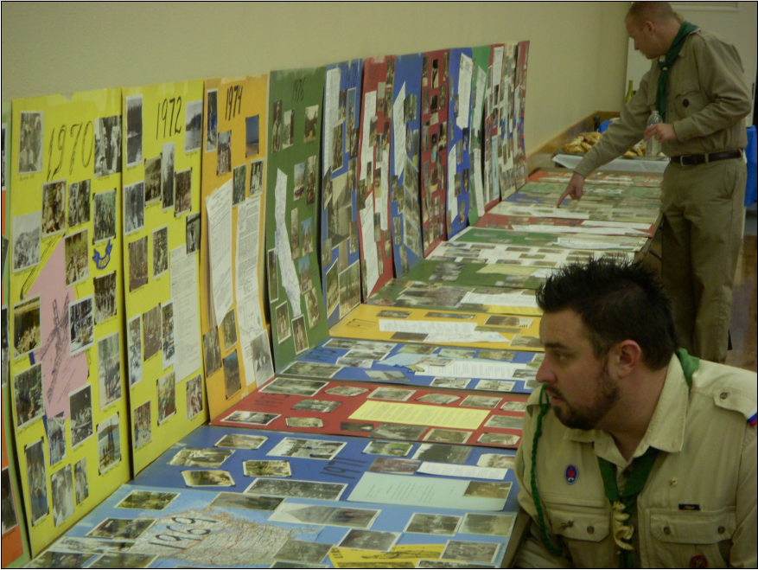
Выставка фотографий
The exhibit of 60 years of photographs

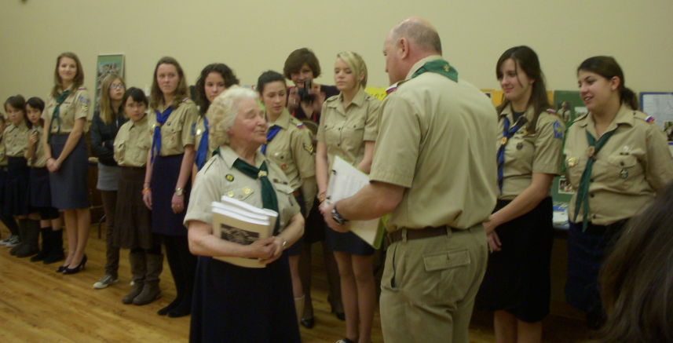
Строй
Scouting formation
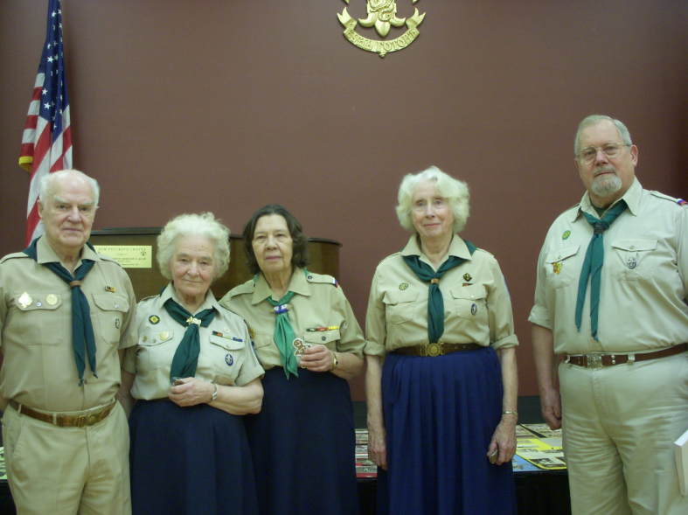
Основатели Дружины Киев П. Уртьев, Е. Уртьева, О. Астромова, М. Данилевский
B центре А. Аристова
Founders of Division Kiev P. Urtiew, E. Urtiew, O. Astromoff, M. Danilevsky
In the center, A. Aristova

